由于智能家居的兴起，现在每个人家里都或多或少有智能家居的存在，无论是音箱、风扇还是插座、开关，似乎家庭电器中的每一款设备都可以变得智能化。

而在这么多设备的聚集在同一个家庭环境中，让小白用户头疼的事情来了，因为各厂商之间的标准不一样那小白用户到底应该购买什么协议智能硬件设备呢？

今天就来探讨一下，目前智能家居物联网中最流行的三种通信协议，Zigbee、WiFi以及BLE（蓝牙）。以及大家在挑选智能家居的时候，应该怎么样选择硬件的协议。

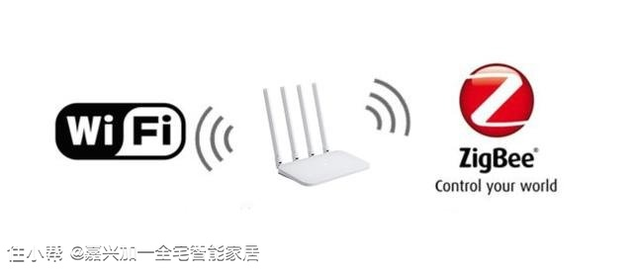

先来说下这三种传输协议

1、WIFI，是目前应用最广泛的无线通信技术，传输距离在100-300M，速率可达300Mbps，功耗10-50mA。

2、Zigbee，传输距离50-300M，速率250kbps，功耗5mA，最大特点是可自组网，网络节点数最大可达65000个。

3、蓝牙，传输距离2-30M，速率1Mbps，功耗介于zigbee和WIFI之间（5-50mA）。

这3种无线技术，从****传输****距离来说，是WIFI>ZigBee>蓝牙;从****功耗****来说，是WIFI>蓝牙>ZigBee，后两者仅靠电池供电即可; 从****传输速率****来讲，是WIFI>蓝牙>ZigBee。

目前来说，WIFI的优势是应用广泛，已经普及到千家万户；ZigBee的优势是低功耗和自组网；蓝牙的优势组网简单。



WIFI

相信大家对WiFi都非常熟悉了，毕竟大家手机中的内置网络协议都是适配WiFi的。

WiFi的优点：就是速度比较快，传输数据大，同时用户的首次体验非常良好。附带WiFi的智能设备可以轻易与手机进行连接，可以无缝与手机进行上网通讯。

WIFI的缺点：在于功耗问题，一般WiFi设备的待机功耗大约在1W左右，而BLE设备以及Zigbee设备的一般待机功耗都是在0.1W以内，相比而言，WiFi设备的功耗高出了不少。此外，WiFi智能设备的接入数量也是个比较大的问题，理论上，WiFi接入数量上限主要是由路由器的节点数决定的。就目前家用路由器而言，如果有数十个以上的电子设备需要连接路由器中，路由器就基本承受不了，甚至连WiFi基本都连不上。

Zigbee

Zigbee协议又称紫蜂协议，名字来源于蜜蜂独有的”通信手段”。蜜蜂（Bee）在发现了新的花丛之后，会通过一种特殊的方式——”八字舞”（Zig），来向同伴传递花丛所在的位置，也就是说ZigZag舞蹈就是蜜蜂群体中的主要通信网络。

鉴于ZigZag对于蜜蜂的意义，Zigbee就变成了新一代无线通讯技术的命名。

Zigbee的优点：短距离、低功耗的无线通信协议，最大的优势就是可以自动组成一个设备网络，将各个设备直接的数据传输联动起来。Zigbee的接入上限也非常高，理论上，Zigbee的网络节点数最高可达65000个！

Zigbee的缺点：但在这个自组网络中需要一个中心节点来管理整个Zigbee网络，也就意味着在Zigbee设备网络中必须要有一个类似于“路由器”的组件，将各个设备连接到一起，实现Zigbee设备之间的联动效应。而这个额外的“路由器”组件，就是我们所说的网关了。



BLE

BLE的优点：就相当于WiFi跟Zigbee的中间者，既拥有Zigbee的低功耗（比WiFi更低的功耗），快速响应的特点，又有WiFi轻松使用的优势（无需网关就可以连上手机网络），特别是在手机使用上，目前蓝牙协议也跟WiFi一样，成为的智能手机中的标配协议。

BLE的缺点：穿墙能力偏弱，隔堵墙之后信号非常微弱。无法进行联动。而且无法访问互联网，仅限于某一空间内的局域网传输。

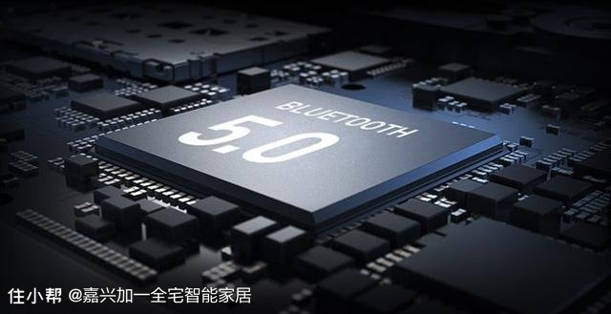

****无线技术应用对比****

****蓝牙技术****的出现使得短距离无线通信成为可能，但其协议较复杂、功耗高、成本高等特点不太适用于要求低成本、低功耗的工业控制和家庭网络。尤其蓝牙最大的障碍在于传输范围受限，一般有效的范围在10米左右，抗干扰能力不强、信息安全问题等问题也是制约其进一步发展和大规模应用的主要因素。

****Wi-Fi技术****也是是一种短距离无线传输技术，可以随时接入无线信号，移动性强，比较适合在办公室及家庭的环境下应用。当然Wi-Fi也存在一个致命缺点。由于Wi-Fi采用的是射频技术，通过空气发送和接收数据，使用无线电波传输数据信号，比较容易受到外界的干扰。数据包在传送的过程中都可以被外界检测或接收，信息安全是个隐患，虽然数据可以经过加密后传输，但在数据包足够多的情况下，仍有被黑客破解的可能。

****ZigBee技术****则是国际通行的无线通讯技术，它的每个网络端口可以最多接入****6.5****万多个端口，适合家居、工业、农业等多个领域使用，而蓝牙和Wi-Fi网端只能接入10个端口，显然不能适应家庭需要。ZigBee还具有低功耗和低成本优势，在低耗电待机模式下，两节普通5号干电池可使用6个月以上。

****ZIGBEE在智能家居系统中的优点****

Zigbee技术在智能家居中的应用，具有以下优点。

抗干扰力强：Zigbee收发模块使用的是2.4G直序扩频技术，比起一般FSK，ASK和跳频的数传电台来，具有更好的抗干扰能力。

保密性好：ZigBee提供了数据完整性检查和鉴权功能，加密算法采用通用的AES-128，长达128位的密码给ZIGBEE信号传输的保密性提供了保障。

传输速度快：ZIGBEE传输数据多采用短帧传送，因此，传输速度快，实时性强。

可扩展性强：ZIGBEE组网容易，自恢复能力强，因此，便于在智能家居中进行扩展，增加新设备。

目前市面上有100多家智能家居单品厂商，大体上智能设备选用协议原则都是：

1) 插电的设备，用WiFi协议；

2) 需要和手机交互的，用BLE协议；

3) 传感器用Zigbee。

因此在更多的智能家居厂商会将三种协议集合在一起使用，****优点****在于适应任何协议的传输通讯，可极大可能的将三种协议的产品整合起来，然后****缺点****也是很明显的，就是三种协议互不对接，造成在接收信号反馈的延迟上会有更多失误，从而导致在使用的时候没有及时反馈，反而造成用户在使用的过程中不仅没有享受到智能家居带来的便捷，相反增加了负担。

所以大家在购买智能家居设备时，一定要注意以下几点：

购买“Zigbee版”设备的时候，一定要确保自己家里是拥有Zigbee网关，不然大多数单一Zigbee设备都是无法直接用手机进行控制。

WiFi/BLE设备，大部分WiFi/BLE设备都是可以无需网关，直接连上手机网络，不用像Zigbee版设备一样，必须要有网关才能连上手机。可以随意挑选WiFi以及BLE设备。

BLE设备，一般都是近距离跟手机互动为主，隔墙之后信号不太好，所以不建议在需要远程操控的设备中，购买“仅”支持BLE协议。

如果家中路由器只是普通的家用路由器，不建议智能家居设备大量采用WiFi协议，因为极有可能老是出现设备离线的情况。（因为普通路由器WiFi接入节点有限的缘故，接入太多的WiFi设备，会影响正常WiFi的连接。）



****ZigBee智能家居双向互动****

值得注意的是，目前市场上的很多智能家居也打出无线的旗号，但客户在使用的过程中却发现，明明发送了指令，但执行的效果大打折扣，不如人意，例如，清晨离家时，主人拨动手机中的“离家”模式，本意是要关闭所有电器和电灯，以及启动智能安防功能，却由于信号不稳定，很可能安防功能就没有执行，以致于歹徒撬门而入，家中的传感器没有及时发出报警信号。

原来，现在很多采用433M/315M无线射频技术的智能家居都只有单向通信功能，即只能知道控制信号已经发送成功，但被控制信号的操作命令是否真正执行，被控制的设备是否已经开启或关闭，这是没法知道的。很显然，这种不能确认接受方的信息反馈传输模式，已经不能适应市场需求，必须采用双向通信技术，即当信号发送成功后，同时接收设备会把收到的信号即时反馈给发射器，也就是接收器既具有接收功能还具发射功能，ZigBee作为无线双向通信技术，具有自我检测功能，例如，它可随时反馈与查询灯光及电器等设备开关状态，如果是灯光还可以查询灯光亮度级数，可以查询系统中地址的分配情况。

基于ZigBee技术的无线智能家居由于采用碰撞避免机制，当主人用手持设备发送控制命令后，接受方就会立即回复确认的信息，如果没有收到回复的确认信息，就意味着发生了碰撞，就会再次发出控制命令，直到接受方回复确认信息为止，使得系统的传输非常可靠。物联传感推出的智能家居操作软件，比市场同类型的软件上就多了到指令确认回复功能，每个指令执行后，软件界面都有执行效果的确认和提示。

希望本篇文章可以给小白用户在选择智能家居时多一份参考。谢谢